复习：

见思维导图

1.“学子商城前台系统”重构

**xz_v1项目部署结构——前后端紧耦合的项目结构**

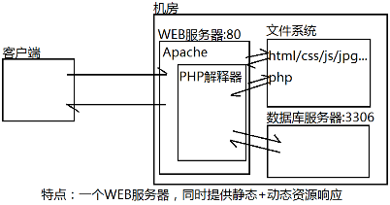

**xz_v2项目部署结构——前后端分离的项目结构**

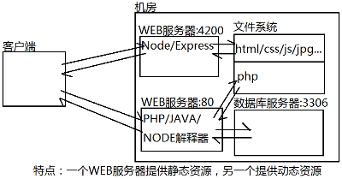

前提准备：准备后台数据API

**首页商品API：**

http://127.0.0.1/xz_v1/data/product/index.php

**商品列表API：**

http://127.0.0.1/xz_v1/data/product/list.php?pno=1&kw=apple

**商品详情API：**

http://127.0.0.1/xz_v1/data/product/details.php?lid=9

**注册新用户API：**

http://127.0.0.1/xz_v1/data/user/register.php?uname=x&upwd=x&email=x&phone=x

**用户登录API：**

http://127.0.0.1/xz_v1/data/user/login.php?uname=dingding&upwd=123456

**注销登录API：**

http://127.0.0.1/xz_v1/data/user/logout.php

**查询服务器端会话信息API：**

http://127.0.0.1/xz_v1/data/user/session_data.php

Angular项目实现步骤：

(1)创建Angular脚手架项目(Node+Webpack+Angular+TS编译器)

ng new xz_v2

(2)拷贝项目静态资源到assets目录下： js/css/img/fonts

(3)在index.html中引入所有组件都共用的CSS和JS

提示：在index.html中只引入通用JS/与当前DOM树无关的JS；不能引入查找当前DOM树元素的JS！

(4)创建必需路由组件，配置路由词典，使得路由访问生效

app.component.html： <router-outlet></router-outlet>

app.module.ts： var routes = [ {path:'', component: ...} ]

app.module.ts： imports: [RouterModule.forRoot(routes)]

(5)详细完成每个路由组件

没有找到组件：ng g component not-found

页头组件：ng g component header 没有路由地址

页尾组件：ng g component footer 没有路由地址

首页组件：ng g component index

商品服务：ng g service product

商品列表组件：ng g component product-list

商品详情组件：ng g component product-detail

用户注册组件：ng g component register

用户登录组件：ng g component login

用户中心组件：ng g component user-center

我的信息组件：ng g component my-info

安全管理组件：ng g component security-management

2.TS中如何使用全局JS文件中声明的全局变量

declare var jQuery;

declare var $;

class Xx{

$(...);

}

课后任务：

(1)完成“学子商城”商品模块

(2)试着完成“学子商城”用户模块：

RegisterComponent

LoginComponent

登录完成后，HeaderComponent应该显示出“欢迎回来：dingding”——跨域Session——经典面试题！